Rencontre
Prix Passerelle(s)
2012
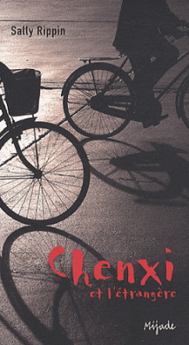
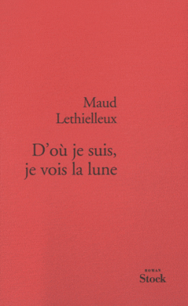
Collège Maupassant
LP Dautry
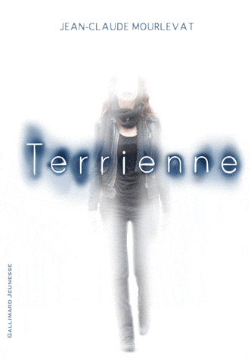
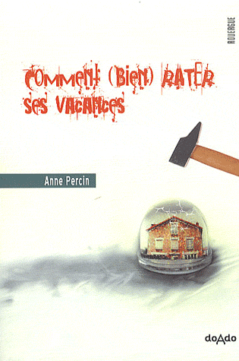
E
D
C
B
A
Membres de l’équipe :

Question n°1 / Entourez la bonne réponse : 1 / 2 / 3
Question n°2 / Réponse : ............................................................................................................
Question n°3 / Entourez les bonnes réponses : Ville : 1 / 2 / 3 Année : 1 / 2 / 3
Question n°4 / Entourez la bonne réponse : 1 / 2 / 3
Question n°5 / Réponse : ............................................................................................................
......................................................................................................................................................
Question n°6 / Réponse : ............................................................................................................
......................................................................................................................................................
Question n°7 / Entourez les 4 bonnes réponses : 1 / 2 / 3 / 4 / 5 / 6 / 7 / 8 / 9 / 10
Question n°8 / Entourez la bonne réponse : 1 / 2 / 3 / 4 / 5
Question n°9 / Entourez la bonne réponse : A / B / C / D / E
Question n°10 / Entourez la bonne réponse : VRAI / FAUX
Question n°11 / Entourez la bonne réponse : 1 / 2 / 3 / 4 / 5
Question n°12 / Entourez les 2 bonnes réponses : 1 / 2 / 3
Question n°13 / Entourez la bonne réponse : A / B / C / D / E
Nom du personnage : ..........................................................
Question n°14 / Réponse : ...........................................................................................................
......................................................................................................................................................
Question n°15 / Entourez la bonne réponse : A / B / C / D / E
Justification : .............................................................................................................................
......................................................................................................................................................
Question n°16 / Réponse : ..........................................................................................................
Question n°17 / Entourez la bonne réponse : A / B / C / D / E
Question n°18 / Entourez la bonne réponse : 1 / 2 / 3
Question n°19 / Entourez la bonne réponse : 1 / 2 / 3
Question n°20 / Réponse : ..........................................................................................................
......................................................................................................................................................
Question n°21 / Entourez la bonne réponse : 1 / 2 / 3
Question n°22 / Entourez la bonne réponse : A / B / C / D / E
Nom du personnage : ..........................................................
Question n°23 / Réponse : ..........................................................................................................
......................................................................................................................................................
Question n°24 / Réponse : ..........................................................................................................
......................................................................................................................................................
Question n°25 / Réponse : ..........................................................................................................
......................................................................................................................................................
Question n°26 / Entourez la bonne réponse : A / B / C / D / E
Question n°27 / Réponse : ..........................................................................................................
Question n°28 / Réponse : ..........................................................................................................
......................................................................................................................................................
Question n°29 / Entourez la bonne réponse : A / B / C / D / E
Question n°30 / Entourez la bonne réponse : A / B / C / D / E
Intrus : ..................................................................................
Question n°31 / Réponse : ..........................................................................................................
......................................................................................................................................................
Question n°32 / Réponse : ..........................................................................................................
......................................................................................................................................................
Question n°33 / Réponse : ..........................................................................................................
Question n°34 / Réponse : ..........................................................................................................
Question n°35
L’art est résistance • • Chenxi et l’étrangère
L’été de tous les possibles • • Comment bien rater ses vacances
La faute • • D’où je suis, je vois la lune
A bout de souffle • • Rien qu’un jour de plus...
Les mots aimés • • Terrienne

